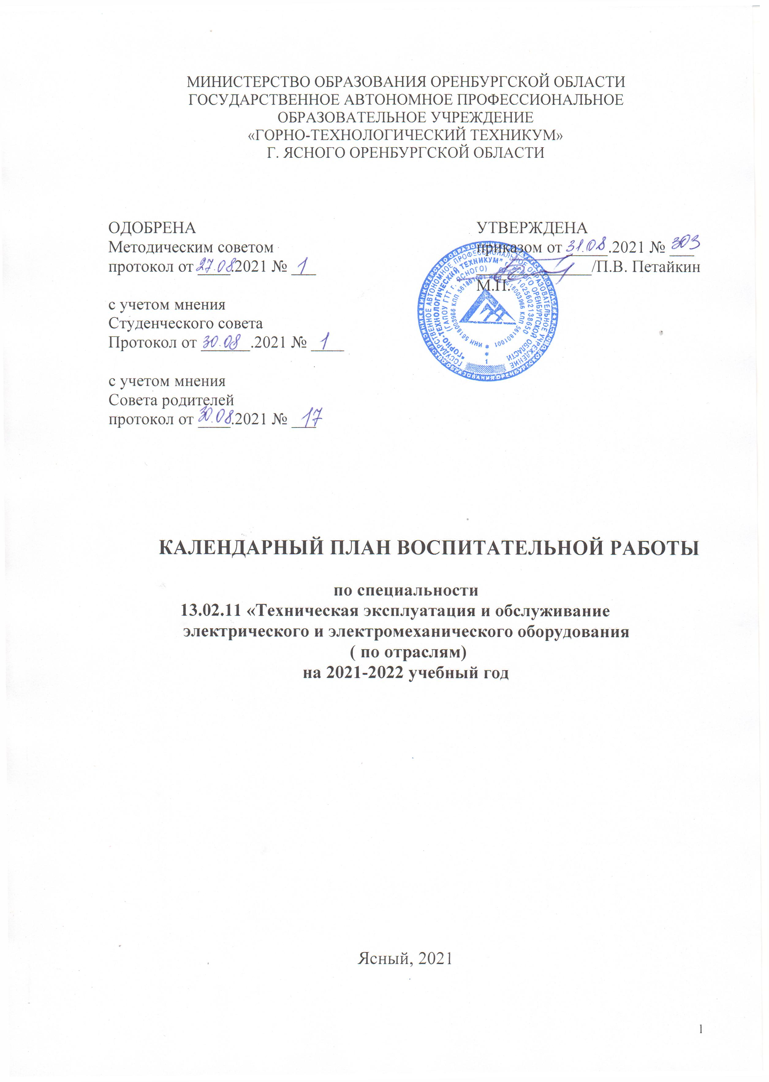
№п/п | Наименование мероприятия | Дата | Место проведения | Ответственный за организацию мероприятия
 | СЕНТЯБРЬ 20201года
 | Линейка, посвященная Дню знаний | 1 сентября | ГТТ | Зам. директора по ВР
 | Урок Мира | 1 сентября | Каб. 8 | Классный руководитель
 | Урок – митинг, посвященный Дню солидарности в борьбе см терроризмом | 3 сентября | Каб. 8 | Классный руководитель
 | Выборы актива группы, знакомство с правилами внутреннего распорядка | 4 сентября | Каб. 8 | Классный руководитель
 | Заседание Студенческого совета | 7 сентября | Каб. 2 | Зам. директора по ВР,  председатель студсовета
 | Час общения «Моя специальность- электрик лучшая специальность» | 8 сентября | Каб 8 | Классный руководитель
 | Час общения «Административная и уголовная ответственность за совершение правонарушений» | 15 сентября | Каб. 8 | Классный руководитель
 | Проведение входного контроля по ООД | 15-20 сентября | ГТТ | Зам. директора по УР,  преподаватели ООД
 | Спортивный праздник для первокурсников «Золотая осень» | 17 сентября | Стадион «Юность» | Руководитель физвоспитания
 | Час общения «Экологическая культура» | 22 сентября | Каб. 8 | Классный руководитель
 | Экологический десант | 24сентября | Городской водоем | Классный руководитель
 | Совет профилактики | 28 сентября | Каб. 2 | Зам. директора по ВР
 | Собрание группы | 29 сентября | Каб. 8 | Классный руководитель
 | Участие в онлайн - мероприятиях, посвященных профтехобразованию | 20-30 сентября | ГТТ | Зам. директора по ВР,  Классный руководитель

№п/п | Наименование мероприятия | Дата | Место проведения | Ответственный за организацию мероприятия
 | ОКТЯБРЬ 2021 года
 | Заседание студенческого совета | 1 октября | Каб. 2 | Зам. директора по ВР,  председатель студсовета
 | Акция «Забота», поздравление ветерана педагогического труда Травкину Т.А. | 1 октября | Каб. 8 | Классный руководитель
 | Час общения «Имя твоё Учитель» | 5 октября | Каб. 8 | Актив группы
 | Праздничный концерт, посвященный Дню учителя и 45-летию техникума | 8 октября | Актовый зал | Зам. директора по ВР, классный рукководитель
 | Тестирование по ЕСПС | 12 октября | Каб. 8 | Педагог-психолог
 | Экскурсия на АО «Оренбургские минералы», ОФ(ЦО)ССОиР(электрочасть) по ремонту электротехнологического оборудования | 13 октября | АО «Оренбургские минералы» | Классный руководитель
 | Родительский всеобуч | 14 октября | Актовый зал | Зам. директора по ВР
 | Первенство техникума по армрестлингу | 15 октября | Спортзал | Руководитель физвоспитания
 | Час общения «Административная и уголовная ответственность за потребление и незаконный оборот наркотических и психотропных веществ» | 20 октября | Каб. 8 | Классный руководитель
 | Видеоролик «Мы за здоровый образ жизни» | 21 октября | Каб. 8 | Классный руководитель  Актив группы
 | Совет профилактики | 26 октября | Каб. 2 | Зам. директора по ВР
 | Собрание группы | 27 октября | Каб. 8 | Классный руководитель
 | Посвящение в студенты | 29 октября | Актовый зал | Зам. директора по ВР

№п/п | Наименование мероприятия | Дата | Место проведения | Ответственный за организацию мероприятия
 | НОЯБРЬ 2021 года
1. | Заседание студенческого совета | 1 ноября | Каб. 2 | Зам. директора по ВР,  председатель студсовета
2. | Час общения «Вместе мы сила» | 3 ноября | Каб. 8 | Классный руководитель
3. | Участие в этнографическом диктанте | 3-7 ноября | Каб. 8 | Классный руководитель
4. | Предметные олимпиады по ООД | 8-30 н6оября | ГТТ | Зам. директора по УР
5. | Час общения «Административная и уголовная ответственность за разжигание межнациональной неприязни» | 10 ноября | Каб. 8 | Классный руководитель
6. | Час общения «Знакомство с олимпиадным движением Ворлдскилс» | 17 ноября | Каб. 8 | Классный руководитель
7. | Первенство техникума по теннису | 18-19 ноября | Спортзал | Руководитель физвоспитания
8. | Итоговое собрание группы | 24 ноября | Каб. 8 | Классный руководитель
9. | Творческое мероприятие «Радуга талантов» | 26 ноября | Актовый зал | Зам. директора по ВР
10. | СМС – поздравление маме | 27 ноября | Каб. 8 | Классный руководитель
11. | Совет профилактики | 30 ноября | Каб. 2 | Зам. директора по ВР

№п/п | Наименование мероприятия | Дата | Место проведения | Ответственный за организацию мероприятия
 | ДЕКАБРЬ 2021 года
1. | Заседание студенческого совета | 1 декабря | Каб. 2 | Зам. директора по ВР,  председатель студсовета
2. | Акция «СПИДу – НЕТ!» | 1 декабря | ГТТ | Волонтеры
3. | Час общения «Солдат! Твой подвиг будет вечным» | 8 декабря | Каб. 8 | Классный руководитель
4 | Встреча с представителями МВД: «Ответственность за коррупционные действия» | 9 декабря | Актовый зал | Зам. директора по ВР
5. | Час общения «Конституция – основной закон государства» | 15 декабря | Каб. 8 | Классный руководитель
6. | Час общения «Время электриков, встреча с зам.главного энергетика УФЦО АО «Оренбургские минералы», Пластовец А.Н. | 22 декабря | Каб 8 | Классный руководитель
7. | Акция «Новогодние окна» | 20-24 декабря | Каб. 8 | Классный руководитель
8. | Первенство техникума по гиревому спорту | 23 декабря | Спортзал | Руководитель физвоспитания
9. | Родительское собрание «Ответственность родителей за безопасность детей зимний период | 24 декабря | Каб. 8 | Классный руководитель
10. | Совет профилактики | 28 декабря | Каб. 2 | Зам. директора по ВР
11. | Итоговое собрание группы, проведение инструктажей по ТБ в зимний период | 29 декабря | Каб. 8 | Классный руководитель
12. | Новогодний вечер | 30 декабря | Актовый зал | Зам. директора по ВР

№п/п | Наименование мероприятия | Дата | Место проведения | Ответственный за организацию мероприятия
 | ЯНВАРЬ 2022 года
1. | Акция «Помоги ребенку!» | В течение месяца | ГТТ | Зам. директора по ВР
2. | Новогодняя встреча на катке | 3 января | Стадион «Восток» | Классный руководитель
3. | Просмотр кинофильма | 6 января | Кинотеатр «Заря» | Классный руководитель
4 | Заседание студенческого совета | 17 января | Каб. 2 | Зам. директора по ВР,  председатель студсовета
5. | Час общения «Жертвы холокоста» | 19 января | Каб. 8 | Классный руководитель
6. | Экскурсия в мечеть | 22 января | Мечеть | Зам. директора по ВР
7. | Фотоколлаж «А я в душе всегда студент» | 24 января | ГТТ | Классный руководитель
8. | Студенческое катание на коньках | 25 января | Актовый зал | Зам. директора по ВР
9. | Совет профилактики | 25 января | Каб. 2 | Зам. директора по ВР
10 | Час общения «Электромонтер –профессия будущего»  Итоговое собрание группы | 26 января | Каб. 8 | Классный руководитель
11. | Акция «Блокадный хлеб» | 27 января | ГТТ | Преподаватель истории
12. | Творческое мероприятие «Студенческий калейдоскоп» | 28 января | Актовый зал | Зам. директора по ВР

№п/п | Наименование мероприятия | Дата | Место проведения | Ответственный за организацию мероприятия
 | ФЕВРАЛЬ 2022 года
1. | Заседание студенческого совета | 1 февраля | Каб. 2 | Зам. директора по ВР,  председатель студсовета
2. | Час общения «Первый университет» | 5 февраля | Каб. 8 | Классный руководитель
3. | Час общения «Мировые религии» | 12 февраля | Каб. 8 | Классный руководитель
4. | Литературно-музыкальная композиция «Афганистан болит в моей душе» | 15 февраля | Актовый зал | Преподаватель литературы
5. | Час общения « Моя специальность -электрик», встреча с выпускником нашего техникума Бондаренко А. | 16 февраля | Каб. 8 | Классный руководитель
6. | «Лыжня России» | 19 февраля | Стадион «Восток» | Руководитель физвоспитания
7. | Спортивно-патриотическая игра «А ну-ка, парни!» | 22 февраля | Спортзал | Руководитель физвоспитания
8. | Итоговое собрание группы | 24 февраля | Каб. 8 | Классный руководитель
9. | Совет профилактики | 25 февраля | Каб. 2 | Зам. директора по ВР

№п/п | Наименование мероприятия | Дата | Место проведения | Ответственный за организацию мероприятия
 | МАРТ 2022 года
1. | Заседание студенческого совета | 1 марта | Каб. 2 | Зам. директора по ВР,  председатель студсовета
2. | Празднование русской масленицы | 4 марта | ГТТ | Зам. директора по ВР
3. | Торжественное мероприятие, посвященное 8 марта! | 7 марта | Актовый зал | Зам. директора по ВР
4. | Деловая игра « Электрик- это не просто, но здорово !» | 9 марта | Каб 8 | Классный руководитель
5. | Час общения «Крымская весна» | 16 марта | Каб. 8 | Классный руководитель
5. | Первенстов техникума по волейболу | 21-31 марта | Спортзал | Руководитель физвоспитания
6. | Профориентационные мероприятия с учащимися школ | 22-30 марта | ГТТ | Зам. директора по ВР, УР
7. | Час общения «Смерть на конце иглы» | 23 марта | Каб. 8 | Классный руководитель
8. | Акция в рамках всемирного дня борьбы с туберкулезом | 24 марта | ГТТ | Волонтеры
9. | Совет профилактики | 29 марта | Каб. 2 | Зам. директора по ВР
10. | Итоговое собрание группы | 30 марта | Каб. 8 | Классный руководитель

№п/п | Наименование мероприятия | Дата | Место проведения | Ответственный за организацию мероприятия
 | АПРЕЛЬ 2022 года
1. | Заседание студенческого совета | 1 апреля | Каб. 2 | Зам. директора по ВР,  председатель студсовета
2. | Первенство техникума по баскетболу | 4-15 апреля | Спортзал | Руководитель физвоспитания
3. | Час общения «Мы за здоровый образ жизни» | 6 апреля | Каб. 8 | Классный руководитель
4. | Акция «Меняю сигарету на конфету» | 7 апреля | ГТТ | Волонтеры
5. | Здоровьесберегающая акция «Суперзарядка» | 7 апреля | Спортзал | Волонтеры
6. | Митинг «Он сказал «Поехали!» | 12 апреля | ГТТ | Зам. директора по ВР
7. | Час общения «Экология и энергосбережение» | 13 апреля | Каб. 8 | Классный руководитель
8. | Интеллектуально-спортивная игра «Через тернии к звездам» | 15 апреля | Спортзал | Руководитель физвоспитания
9. | Первенство города по баскетболу | 19-22 апреля | СК «Асбест» | Руководитель физвоспитания
10. | Библионочь | 22 апреля | ЦРБ | Классный руководитель
11. | Совет профилактики | 26 апреля | Каб. 2 | Зам. директора по ВР
12. | Итоговое собрание группы | 24 апреля | Каб. 8 | Классный руководитель
13. | Экологический субботник | 29 апреля | Спортзал | Руководитель физвоспитания
14. | Итоговое собрание группы | 24 апреля | Каб. 8 | Классный руководитель

№п/п | Наименование мероприятия | Дата | Место проведения | Ответственный за организацию мероприятия
 | МАЙ 2022 года
1. | Заседание студенческого совета | 3 мая | Каб. 2 | Зам. директора по ВР,  председатель студсовета
2. | Акция «Георгиевская ленточка» | 2-7 мая | ГТТ | Зам. директора по ВР
3. | Поздравление ветеранов ВОв и тружеников тыла | 6 мая | Место проживания | Зам. директора по ВР
4. | Торжественно-праздничное мероприятие «И помнит мир спасенный…» | 6 мая | Актовый зал | Преподаватель истории
5. | Акция «Окно Победы» | 6-9 мая | ГТТ, место проживания | Зам. директора по ВР,  председатель студсовета
6. | Гражданско-патриотическая акция по облагораживанию могил участников ВОв. | 8 мая | Городское кладбище | Зам. директора по ВР
7. | Участие в праздничных мероприятиях, посвященных Дню Победы | 9 мая | Площадь у кинотеатра «Заря» | Зам. директора по ВР
8. | Легкоатлетическая эстафета на приз газеты «Ясненский вестник» | 9 мая | Стадион «Восток» | Руководитель физвоспитания
9. | Час общения «Как не заразиться ВИЧ/СПИДом» | 11 мая | Каб. 8 | Классный руководитель
10. | Час общения «Время электриков» | 18 мая | Каб 8 | Классный руководитель
11. | Час общения «Возникновение славянской письменности» | 24 мая | Каб. 8 | Классный руководитель
12. | Итоговое собрание группы | 25 мая | Каб. 8 | Классный руководитель
13 | Совет профилактики | 31 мая | Каб. 2 | Зам. директора по ВР

№п/п | Наименование мероприятия | Дата | Место проведения | Ответственный за организацию мероприятия
 | ИЮНЬ 2022 года
1. | Операция «Подросток» | В течение месяца | ГТТ | Зам. директора по ВР
2. | Заседание студенческого совета | 1 июня | Каб. 2 | Зам. директора по ВР,  председатель студсовета
3. | Родительское собрания «Ответственность родителей за сохранение жизни и здоровья детей в летний период» | 3 июня | Каб. 8 | Классный руководитель
4 | Час общения «Россия – великая сила» | 8 июня | Каб. 8 | Классный руководитель
5. | Акция «Окна России» | 9-12 июня | По месту жительства | Классный руководитель
6. | Промежуточная аттестация в группе | 13-25 июня | ГТТ | Зам. директора по ВР
7. | Акция «Свеча памяти» | 21 июня | Мемориал | Зам. директора по ВР
8. | Итоговая линейка | 28 июня | Актовый зал | Зам. директора по ВР
9. | Совет профилактики | 25 июня | Каб. 2 | Зам. директора по ВР
10. | Итоговое собрание группы «Проведение инструктажей по ТБ в летний период и ведению здорового образа жизни» | 29 июня | Каб. 8 | Классный руководитель

Авторы –составители:
Отт Т.А.-заместитель директора по воспитательной работе
Кулагина Л.А.-заместитель директора по учебной работе
Самойлова Е.В.-заместитель директора по учебно-производственной работе
Дужасарова Г.Л-классный руководитель

